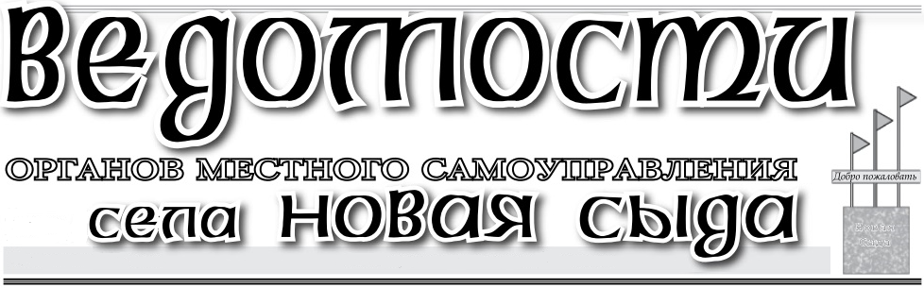
14 января 2019 года Газета распространяется бесплатно

№ 2 (143)

НОВОСЫДИНСКИЙ СЕЛЬСКИЙ СОВЕТ ДЕПУТАТОВ
КРАСНОТУРАНСКОГО РАЙОНА
КРАСНОЯРСКОГО КРАЯ

РЕШЕНИЕ

14.01.2019 с. Новая Сыда № 38-130-Р

О внесении изменений в Решение

Новосыдинского сельского Совета депутатов

от 21.11.2014 № 40-124-р « О земельном налоге»

В целях приведения Решения Новосыдинского сельского Совета депутатов от 21.11.2014 № 40-124-р «О земельном налоге» в соответствие с требованиями Налогового законодательства, руководствуясь статьями 7, 22 Устава Новосыдинского сельсовета Краснотуранского района Красноярского края, Новосыдинский сельский Совет депутатов
РЕШИЛ:
- Внести в Решение Новосыдинского сельского Совета депутатов от 21.11.2014 № 40-124-р следующие изменения:
  - в подпункте 2.1 пункта 2 изложить:
- абзац четвертый изложить в следующей редакции:
«- приобретенных (предоставленных) для личного подсобного хозяйства, садоводства, огородничества или животноводства, а также дачного хозяйства;»;
- в абзаце пятом слово «служб» заменить словом «нужд»;
  - в пункте 2.2 пункта 2 слова «, расположенных вне границ населённого пункта» исключить;
  - в пункте 2.3 пункта 2 слова «,занятых под объектами торговли, общественного питания и бытового обслуживания» заменить словами «с видом разрешенного использования: объекты торговли, общественное питание, бытовое обслуживание»;
  - в пункте 3:
- в подпункте 3.1 слова «уплачивается не ранее 1 февраля» заменить словами «уплачивается не позднее 10 февраля»
1.5. подпункты 3.2., 3.3., 3.4., 4 исключить
1.6. пункт 5 считать пунктом 4 и изложить в следующей редакции:
«Установить, что право на налоговые льготы, не предусмотренные Налоговым Кодексом Российской Федерации, имеют следующие категории налогоплательщиков:

- муниципальные и государственные учреждения, финансовое обеспечение деятельности которых осуществляется за счёт средств бюджета Красноярского края и ( или) бюджета Муниципального образования Новосыдинский сельсовет, - в отношении земельных участков, используемых для обеспечения их деятельности;

- органы местного самоуправления в отношении земельных участков, предоставленных для обеспечения их деятельности;

- ветеранов и инвалидов Великой Отечественной войны, вдов участников Великой Отечественной войны, ветеранов и инвалидов боевых действий,

- граждан, по возрасту старше 80 лет ».
Налогоплательщики, имеющие право на налоговые льготы, представляют в налоговый орган по своему выбору заявление о предоставлении налоговой льготы, а также вправе предоставить документы, подтверждающие право налогоплательщика на налоговую льготу.
1.7 Нумерацию упорядочить.

2. Контроль за исполнением настоящего решения возложить на постоянную комиссию по бюджету и налоговой политике.

3. Решение вступает в силу со дня его официального опубликования в газете «Ведомости органов местного самоуправления села Новая Сыда».

Глава Новосыдимнского сельсовета О.Г.Стряпкова

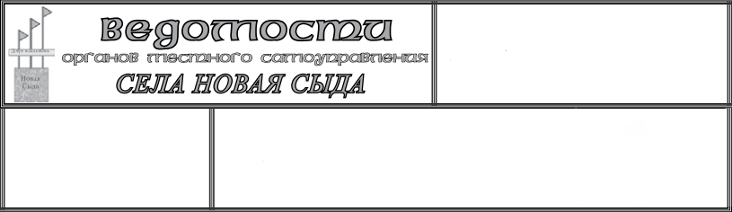
Учредители:
Сельский совет депутатов
Новосыдинского сельсовета,
Глава сельсовета
Отпечатано в Администрации Новосыдинского сельсовета с. Новая Сыда ул. Школьная 15а. Тел. 8(39134) 72-3-18 Тираж 20 экз.
Ответственный
за выпуск:
Стряпкова О.Г.

